6.3. Protocolar Matérias
Para protocolar Matéria Legislativa, acesse o módulo Protocolo Geral (disponível apenas para usuários credenciado com perfil do tipo Operador Protocolo ou Operador) e, acione o botão Protocolar Matéria. Após o acionamento a tela abaixo será exibida:

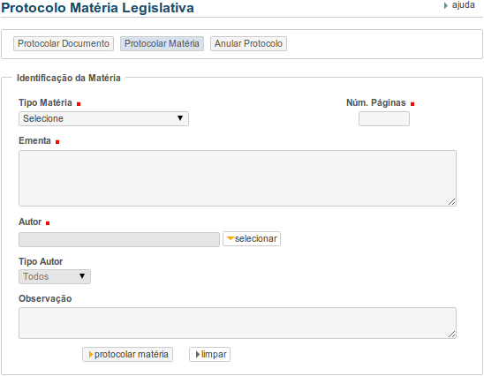

Preencha os campos obrigatórios marcados por ( ), sendo que para selecionar um autor, acione o botão “selecionar” que o sistema abrirá uma nova janela para localização do referido conforme abaixo:

Clique no campo, informe o nome ou apenas iniciais e, clique sobre a figura (lupa) que logo abaixo será exibido uma lista de acordo com os possíveis nomes.
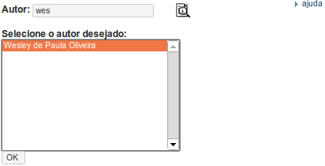

Por exemplo, ao colocar apenas “Wes” e clicar sobre a lupa o sistema retornou a lista com possíveis nomes, que no caso acima foi retornado apenas um! Selecione o autor correto, acione o botão “OK” e observe que a janela será fechada e o campo autor será preenchido automaticamente. Observe que o sistema reconhece o tipo de autor automaticamente após selecionar o autor:
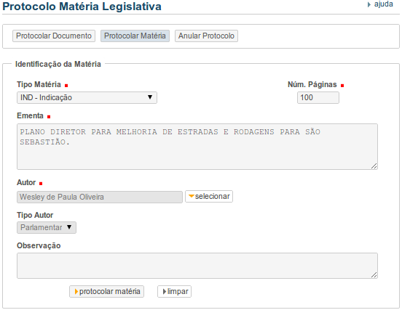

Após os procedimentos acima, se for acionado o botão “limpar”, todos campos serão apagados e terá que voltar todo procedimento. Caso seja acionado o botão “protocolar matéria”, uma mensagem será enviada disponibilizando algumas funcionalidades que segue abaixo:
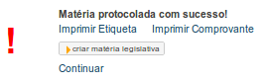

- Se acionar o link “Imprimir Etiqueta”, o sistema disponibilizará download imediatamente de um arquivo pdf com imagem padronizada de etiqueta para impressão conforme a imagem exemplo abaixo:
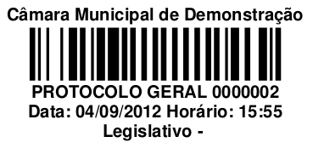

- Se acionar o link “Imprimir Comprovante”, o sistema disponibilizará um página html para impressão através do botão “imprimir” do comprovante com descrição do protocolamento conforme imagem de exemplo abaixo:
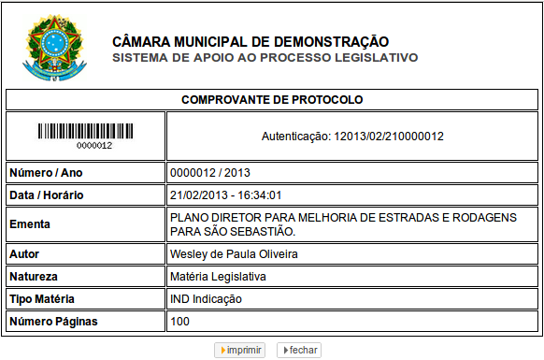

- Se acionar o botão “criar materia legislativa”, poderá anexar um documento digital do texto integral ou uma proposição ao protocolo. Após acionar o botão referido, têm-se a seguinte tela:
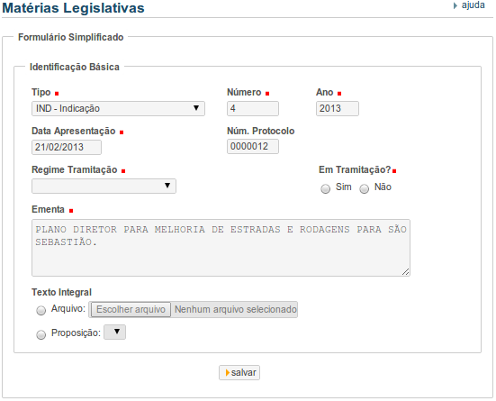

Preencha todos campos obrigatórios marcado por ().
Para adicionar o texto integral deve-se primeiramente marcar a radio botton se for um arquivo ou proposição:
- Para arquivo, marque a radio botton correspondente e acione o botão escolher arquivo. Navegue até a pasta do seu computador onde se encontra o arquivo do texto integral, selecione-o e clique em “ok” ou “abrir” (depende do sistema operacional).
- Para proposição, marque a radio botton correspondente e escolha uma das proposições disponíveis para este autor.
Após todo os procedimentos acima, acione o botão “salvar” da tela Matérias Legislativas para dar início à criação da mesma. Para o caso de sucesso, o sistema retornará uma mensagem. Caso contrário, repita a operação. Sendo assim, espera-se:


Ao acionar o link “Continuar” o sistema redirecionará o módulo de Matérias Legislativas para término de criação e preenchimento da mesma.
OBS: Para preencher corretamente siga neste manual o módulo de Matérias Legislativas.

